Objectif : Définir les bases du projet, effectuer les premiers choix artistiques et de game design.

Points urgents :

Partie 1 : Définition du lore général du jeu puis du thème du monde 1.

2 personnages stupides volent une machine à voyager dans le temps à un ennemi très puissant. Ils l’utilisent pour essayer de lui échaper à traver les époques. A chaque époque, l’ennemi envoie quelque chose les poursuivre (horde de chevaliers, tsunami, etc ...).

Le monde 1 aura pour thème le médiéval / la préhistoire.

Partie 2 : Choix d’une palette de couleurs pour l’identité visuelle du jeu :

- Une palette de couleur différente par monde
- Le choix des palettes de couleur est laissé au 2D artist au moment de la création des décors.

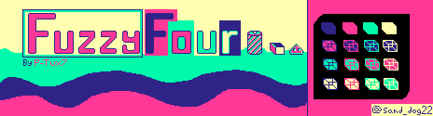

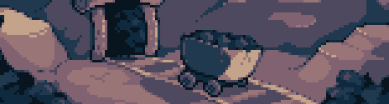

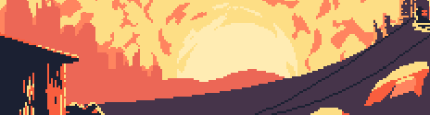


Partie 3 : VCS

Utilisation de GitHub avec Unity. Voir CE LIEN.
Partie 4 : Structure des niveaux, choix d’un thème pour les mondes

- 1 monde = 1 époque = 1 niveau
- Dans chaque niveau, les phases de plateforme ou le scrolling nous poursuit ( JAUNE ) alternent avec les phases énigmes ou le scolling est bloqué ( MARRON ). A la fin de ces phases, il y a un checkpoint ( VERT ).

- Un scrolling qui s’arrête quand on est à la fin du niveau ( ROUGE ). On arrive sur une grande salle dans laquelle on doit résoudre une plus grosse énigme pour venir à bout des ennemis qui nous poursuivaient.

- A la fin du niveau, nos personnages utilisent, à leur insu, la machine à voyager dans le temps qu’ils ont volé. Ils sont téléportés à une autre époque.

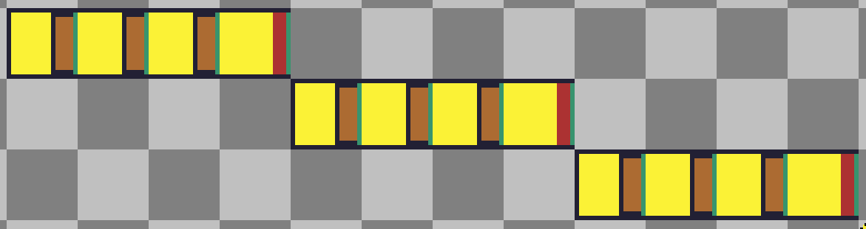
Niveau 2
Niveau 1
Niveau 1
Niveau 3

Partie 5 : Validation de la répartition des tâches pour la première moitiée du projet

Tonton | - Sprites 2D & Tiles + Animations  - Character Designer (Personnage principal)  - Code Unity (TileMaps, Intégration des animations ...)
Alexandre | - UI  - Level Design  - Serveur
Léo | - IA en renfort de Donatien  - UI / UX
Nils | - Serveur  - Sprites & Tiles 2D
Donatien | - IA (Mobs)  - UI / UX  - Tiles
Biboune | - Code Unity (Déplacements du personnage, intégration des animations …)  - Serveur

Points importants :

Partie 1 : Premières mécaniques de gameplay

- Saut
- Bouton d’interaction (Activation des leviers, etc ...)
- fraper au corps à corps

Partie 2 : Personnage principal

Tonton, Nils, Léo, Donatien et Alexandre produisent un personnage pour le 29/04 (Début du projet). Le choix du design pour le personnage principal se fera à cette date.

Points intéressants :

Partie 1 : Inventaire

Pas de système d’inventaire. A ajouter si le développement du jeu avance rapidement. Implique l’ajout d’animations et de sprites.

Partie 3 : FX / Musique

A voir en temps et en heure. A priori, il peut être intéressant de produire une bande son et un doublage, tout deux réalisés par nos soins.

Partie 4 : Méthodes de planification

A long terme :
- GANTT

A court terme :
- Trello

